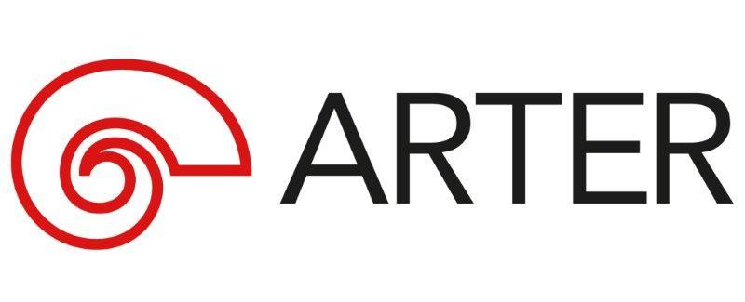
Basın Bülteni
bkz.
Banu K. Zeytinoğlu İletişim
Yeliz TİNGÜR
yelizt@bkziletisim.com
0 541 281 12 05

DÜNYA MÜZELER GÜNÜ’NDE
ARTER’DEN
GOOGLE ARTS & CULTURE PLATFORMUNDA
YENİ ÇEVRİMİÇİ SERGİ!

Arter, 18 Mayıs Dünya Müzeler Günü’nde Yakından: Karaya Çıkmak Yasaktır başlıklı çevrimiçi sergisini dijital ortamda izleyicilerle buluşturuyor. Sanatı daha geniş kitlelerle bir araya getirme misyonunu farklı platformlar üzerinden sürdüren Arter’in yeni sergisi, kurum koleksiyonundan Google Arts & Culture platformunda yer alan 400’ün üzerinde eserin arasında yerini aldı.

Google Arts & Culture platformu aracılığıyla sunulan çevrimiçi Yakından: Karaya Çıkmak Yasaktır sergisi, izleyicileri 19.09.2024–23.02.2025 tarihleri arasında Arter’de sergilenen Karaya Çıkmak Yasaktır başlıklı çok parçalı yerleştirmeye yakından bakmaya davet ediyor. Nilüfer Şaşmazer küratörlüğündeki sergi, 2007 yılında 52. Venedik Bienali’ndeki sergilenmesinin ardından aynı yıl Arter Koleksiyonu’na dahil edilen yerleştirmeyi 2024 yılının Eylül ayında, sanatçının galeri mekânı için yaptığı yeni dokunuşlarla İstanbul’da ilk kez izleyicilerle buluşturmuştu. Serginin sunduğu yeni kurgu ve deneyim alanı, Yakından: Karaya Çıkmak Yasaktır ile çevrimiçi olarak devam ediyor.

Arter, dünyanın dört bir yanından 3.000’i aşkın kültür sanat kurumunun içeriklerini çevrimiçi ortama taşıyan Google Arts & Culture üzerinden, kurum koleksiyonundan bir seçkiyi de tüm dünyadan kullanıcıların yorum ve deneyimine açıyor. Resim, heykel, fotoğraf, video, film, yerleştirme, ses ve performans gibi çeşitli mecralarda üretilmiş 1.400’den fazla yapıt barındıran Arter Koleksiyonu’ndan toplam 400’ün üzerinde eser, Google Arts & Culture platformu aracılığıyla incelenebiliyor.

Bilgi için: artsandculture.google.com/partner/arter
arter.org.tr

Adres: Irmak Cad. No: 13 Dolapdere Beyoğlu 34435 İstanbul / T. 0212 708 58 00

